Globális felmelegedés
-avagy - HOGY IS VAN EZ?
A BŰN és annak csapdái

Mit tettünk?
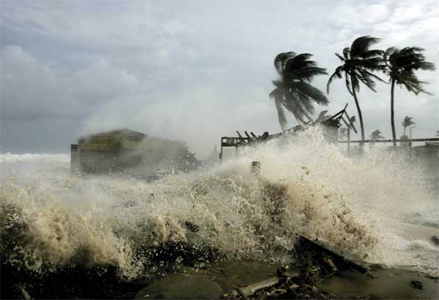

Előadás: 2018. 07.07. szombat, 18.00 óra
Bp. HAE Terézvárosi Gyülekezet
Előadó: Takácsné Darabos Judit
Szeretettel várunk minden érdeklődőt!
Globális felmelegedés
-avagy - HOGY IS VAN EZ?
A BŰN és annak csapdái

Mit tettünk?

Előadás: 2018. 07.07. szombat, 18.00 óra
Bp. HAE Terézvárosi Gyülekezet
Előadó: Takácsné Darabos Judit
Szeretettel várunk minden érdeklődőt!

